Проект договора
аренды земельного участка

г. Рыбинск | « »______________________

Департамент имущественных и земельных отношений Администрации городского округа город Рыбинск в лице директора Департамента Поткиной Наталии Александровны, действующего на основании Положения о Департаменте имущественных и земельных отношений администрации городского округа город Рыбинск, распоряжения Администрации городского округа город Рыбинск от 25.02.2019 № 78-к «О приеме работника на работу», именуемый в дальнейшем «Арендодатель», с одной стороны, и ________________________действующий на основании ____________ именуемый в дальнейшем «Арендатор», с другой стороны, на основании___________________________________ заключили настоящий договор (далее - Договор) о нижеследующем:

- ПРЕДМЕТ ДОГОВОРА

  - Арендодатель предоставляет, а Арендатор принимает и использует на условиях аренды земельный участок с кадастровым номером 76:20:080448:4, площадью: 26671кв.м., являющийся Памятником природы (на основании постановления Правительства ЯО от 27.09.2012 № 980-п «О переименовании памятников природы и внесении изменений в постановление Администрации области от 15.12.2003 N 247 и постановление Правительства области от 01.07.2010 N 460-п», граница охраняемой территории северная - по ул. Герцена; восточная - по левому берегу р. Черемухи; южная - по ж/д; западная - по ул. Советской), выявленным объектом культурного наследия (на основании постановления Главы Администрации Ярославской области от 22.11.1993 № 329), расположенный по адресу: Российская Федерация, Ярославская область, городской округ город Рыбинск, Советская площадь, земельный участок 1.
Категория земель - земли населенных пунктов.
Разрешенное использование – парки культуры и отдыха.
Цель предоставления – благоустройство парка культуры и отдыха, размещение аттракционов и временных сооружений.
Изменение цели предоставления не допускается.
1.2. Границы участка обозначены на прилагаемом к Договору плане земельного участка, который является неотъемлемой частью Договора (приложение 1).
1.3. Передача земельного участка, указанного в пункте 1.1. Договора, производится по акту приема-передачи, который подписывается Арендодателем и Арендатором не позднее 15 дней с момента подписания данного Договора.

- АРЕНДНАЯ ПЛАТА

2.1. Размер ежегодной арендной платы определяется по результатам аукциона и составляет ____________________рублей.
За второй и каждый последующий год аренды размер ежегодной арендной платы индексируется в соответствии с размером уровня инфляции, установленного в федеральном законе о федеральном бюджете на очередной финансовый год.
2.2. Размер ежегодной арендной платы за первый год аренды вносится Арендатором единовременно на соответствующий счет федерального казначейства_________________________ в сумме ___________рублей (________) в течение 10 дней с момента подписания настоящего договора с учетом ранее внесенного задатка в сумме _________рублей ( ).
За второй и каждый последующий год в течение срока действия настоящего договора размер ежегодной арендной платы вносится Арендатором ежемесячно равными платежами на соответствующий счет федерального казначейства до 10 числа месяца, следующего за отчетным в соответствии с расчетом платы, ежегодно направляемым Арендатору Арендодателем по адресу, указанному в настоящем договоре аренды.
2.3. Арендатор производит оплату путем перечисления на расчетный счет _______________________________________.
2.4.Арендатор в платежном поручении, в назначении платежа указывает: «Арендная плата по договору аренды земельного участка от ________№ ______».
В случае нарушения п. 2.2 Договора Арендатор уплачивает пени в размере 0.15% от суммы недоимки за каждый день просрочки платежа.
2.5. При досрочном расторжении Договора, арендная плата Арендатору не возвращается.

- ПРАВА И ОБЯЗАННОСТИ СТОРОН

3.1. Арендодатель имеет право:
3.1.1. Доступа на арендуемый земельный участок с целью осуществления контроля за использованием земельного участка и за выполнением Арендатором принятых на себя обязательств по настоящему договору.
3.1.2. На возмещение убытков, возникших в результате действий со стороны Арендатора.
3.1.3. Арендодатель оказывает содействие Арендатору при согласовании документов, предусмотренных договором, в государственных и муниципальных органах.
3.2. Арендодатель обязан:
3.2.1. Не вмешиваться в деятельность Арендатора, если она не противоречит условиям настоящего договора и действующему законодательству.
3.3. Арендатор имеет право:
3.3.1. Требовать досрочного расторжения Договора, если:
3.3.1.1. Земельный участок имеет препятствующие пользованию им недостатки, которые не были оговорены Арендодателем при заключении Договора и не были заранее известны Арендатору.
3.3.1.2. Участок в силу обстоятельств, возникших не по вине Арендатора, окажется в состоянии, непригодном для использования в соответствии с разрешенным использованием.
3.4. Арендатор обязан:
3.4.1. За счет собственных средств и (или) привлеченных (заемных) средств в соответствии с требованиями Федерального закона от 25.06.2002 № 73-ФЗ «Об объектах культурного наследия (памятниках истории и культуры) народов Российской Федерации», Федерального закона от 14.03.1995 № 33-ФЗ «Об особо охраняемых природных территориях» и Правилами землепользования и застройки городского округа город Рыбинск, утвержденными решением Муниципального Совета городского округа город Рыбинск от 29.07.2010 № 40, разработать и согласовать проект благоустройства парка культуры и отдыха.
Указанные мероприятия реализовать в течение 12 месяцев, с даты заключения договора аренды земельного участка.
Срок разработки и согласования проекта благоустройства парка культуры и отдыха в случае необоснованного уклонения уполномоченных органов от согласования, может быть продлен, но не более чем на 6 месяцев, при условии, что общий срок реализации не превышает 18 месяцев.
Средства, затраченные на подготовку и реализацию проекта благоустройства парка культуры и отдыха, Арендатору не возмещаются.
3.4.2. Благоустройство территории парка культуры и отдыха, размещение аттракционов и временных сооружений проводить в соответствии с утвержденным проектом.
3.4.3. Не заключать договоры залога права аренды участка, договоры субаренды, внесения права аренды участка или его части в уставной капитал юридического лица, не передавать свои права и обязанности по Договору третьим лицам без письменного согласия Арендодателя.
3.4.4. В 30-дневный срок после заключения договора за счет собственных средств произвести государственную регистрацию настоящего договора аренды, а также регистрировать изменения и дополнения к договору аренды в Управлении Росреестра по Ярославской области.

3.4.5. В 30-дневный срок после заключения договора, заключить соглашение с Администрацией городского округа город Рыбинск о закреплении прилегающей территории (зоны санитарной ответственности) в целях организации ее уборки и обеспечить использование земельного участка и прилегающей к нему территории в соответствии решением Муниципального Совета городского округа город Рыбинск от 31.05.2018 № 322 «О Правилах благоустройства территории городского округа город Рыбинск».
3.4.6. До реализации проекта благоустройства оформить все необходимые документы установленные требованиями Федерального закона от 25.06.2002 № 73-ФЗ «Об объектах культурного наследия (памятниках истории и культуры) народов Российской Федерации», Федерального закона от 14.03.1995 № 33-ФЗ «Об особо охраняемых природных территориях».
3.4.7. Обеспечить допуск представителям собственников линейных объектов или представителям организаций, осуществляющих эксплуатацию линейных объектов, к данным объектам в целях обеспечения их безопасности, обслуживания и эксплуатации.
3.4.8. Соблюдать при использовании земельного участка требования градостроительных регламентов, строительных, экологических, санитарно-гигиенических, противопожарных, технических регламентов о безопасности аттракционов и иных правил, нормативов, не допускать его загрязнение, захламление, не допускать ухудшения экологической обстановки на арендуемом земельном участке и прилегающих к нему территориях, а также обеспечивать благоустройство территории, соблюдать иные требования, предусмотренные действующим законодательством.
3.4.9. Использование земельного участка вести с требованиями, установленными Федеральным законом от 25.06.2002 № 73-ФЗ «Об объектах культурного наследия (памятниках истории и культуры) народов Российской Федерации», Федеральным законом от 14.03.1995 № 33-ФЗ «Об особо охраняемых природных территориях», постановлением Правительства Ярославской области от 27.09.2012 № 981-п «Об утверждении Порядка создания особо охраняемых природных территорий регионального значения в Ярославской области», Правилами землепользования и застройки городского округа город Рыбинск, утвержденными решением Муниципального Совета городского округа город Рыбинск от 29.07.2010 № 40.

4. СРОК ДЕЙСТВИЯ ДОГОВОРА, ИЗМЕНЕНИЕ, РАСТОРЖЕНИЕ,
ПРЕКРАЩЕНИЕ ДОГОВОРА

4.1. Настоящий Договор заключен сроком на 20 лет.
4.2. Дополнения и изменения, вносимые в Договор, оформляются дополнительными соглашениями сторон.
4.3. Договор может быть расторгнут в судебном порядке по требованию Арендодателя при следующих, признаваемых сторонами существенными, нарушениях условий договора:
4.3.1. При использовании участка Арендатором под цели, не предусмотренные п. 1.1 Договора.
4.3.2. При неиспользовании земельного участка в целях, указанных в п.1.1. настоящего договора в течение трех лет.
4.3.3. При нарушении Арендатором обязанностей, предусмотренных в п.3.4. настоящего договора.
4.3.4. При невнесении арендной платы за первый год аренды в установленный срок.
4.3.5. При невнесении ежемесячной арендной платы или внесение ее не в полном размере более двух раз подряд за второй и каждый последующие годы аренды.
4.3.6. Невыполнение Арендатором п. 3.4.2. влечет за собой расторжение договора аренды земельного участка в одностороннем порядке с предварительным уведомлением Арендатора за 30 календарных дней.
4.4. Договор может быть расторгнут по основаниям и в порядке, предусмотренном действующим законодательством.
4.5. В случае расторжения договора, в соответствии с п.4.3. Арендатор обязан самостоятельно и за свой счет освободить земельный участок от принадлежащего ему имущества в течение одного месяца с даты расторжения договора.
- ДРУГИЕ УСЛОВИЯ

5.1. В случае изменения адреса или иных реквизитов стороны обязаны в недельный срок уведомить об этом в письменном виде друг друга.
5.2. Споры и разногласия, возникающие при заключении Договора и его исполнении, разрешаются сторонами путем переговоров и направления претензий. Ответ на претензию должен быть предоставлен в срок не позднее 30 календарных дней с момента ее получения. В случае, недостижения согласия между сторонами в претензионном порядке, споры разрешаются в судебном порядке по месту нахождения Арендодателя или по месту нахождения объекта».
5.3. Договор составлен в трех экземплярах, имеющих одинаковую юридическую силу: один экземпляр - в Управлении Росреестра по Ярославской области, и по одному экземпляру для каждой из сторон.
5.4. К Договору прилагается план земельного участка (приложение).

РЕКВИЗИТЫ СТОРОН:
АРЕНДОДАТЕЛЬ | АРЕНДАТОР
Департамент имущественных и земельных отношений
Администрации городского округа город Рыбинск | Адрес:
Адрес: 152934, Ярославская область, | ИНН
г. Рыбинск, Крестовая ул., д. 77 | паспорт
ИНН
 | дата выдачи

ПОДПИСИ СТОРОН:
От Арендодателя |  | От Арендатора
________________ | () | ________________ | ( )
"_____" ______________________ 2020 |  | "_____" ______________________ 2020
Исполнитель ________________

Приложение
к Договору №_____________
от ____ ________ ______г.

План земельного участка
по адресу: Российская Федерация, Ярославская область, городской округ город Рыбинск, Советская площадь, земельный участок 1

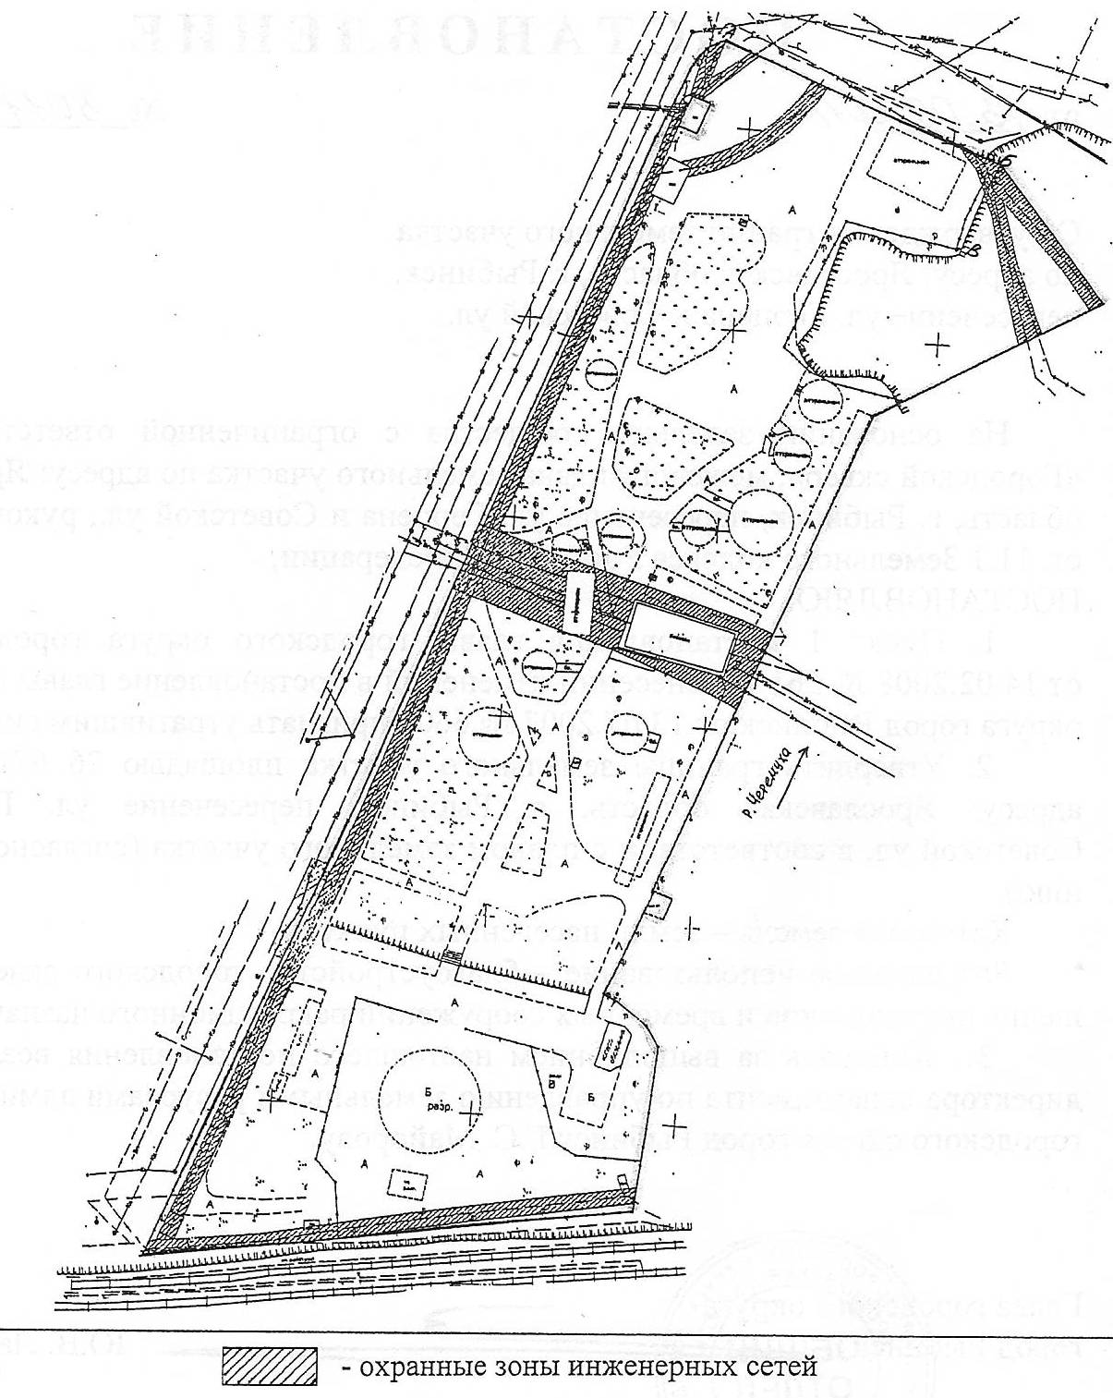

ПОДПИСИ СТОРОН:
От Арендодателя |  | От Арендатора
________________ | () | ________________
"_____" ______________________ 2020 г. |  | "_____" _____________________ 2020 г.

